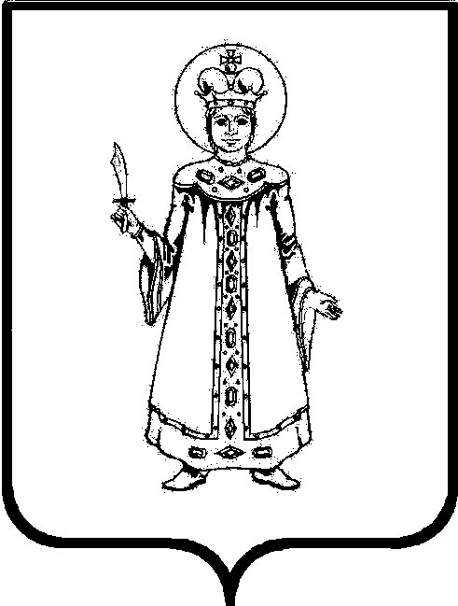

Администрация Угличского муниципального РАЙОНА Ярославской области

П Р И К А З
НАЧАЛЬНИКА УПРАВЛЕНИЯ ФИЗИЧЕСКОЙ КУЛЬТУРЫ, СПОРТА И
МОЛОДЕЖНОЙ ПОЛИТИКИ

от 09.01.2023. № 1

Об утверждении муниципального
задания на оказание муниципальных
услуг (выполнение работ) МАУ
Спортивная школа «Витязь» УМР
на 2023 финансовый год и плановый
период 2024-2025 годы

В соответствии со статьей 69.2 Бюджетного кодекса Российской Федерации, Постановления Администрации Угличского муниципального района от 14.12.2015 № 1904 «Об утверждении Порядка формирования муниципального задания на оказание муниципальных услуг (выполнение работ) в отношении муниципальных учреждений Угличского муниципального района и финансового обеспечения выполнения муниципального задания», в редакции от 20.04.2017 № 510, Соглашения № 1 о порядке и условиях предоставления субсидии на финансовое обеспечение выполнения муниципального задания на оказание муниципальных услуг (выполнение работ) в отношении МАУ «Спортивная школа Витязь» от 09.01.2023 года
ПРИКАЗЫВАЮ:
- Утвердить прилагаемое муниципальное задание на оказание муниципальных услуг (выполнение работ) в отношении муниципального автономного учреждения Спортивная школа «Витязь» Угличского муниципального района (далее – МАУ Спортивная школа «Витязь» УМР) на 2023 финансовый год и плановый период 2024-2025 годы.
- Директору МАУ Спортивная школа «Витязь» УМР (Волков С.А.):
  - Организовать работу учреждения и обеспечить контроль за исполнением муниципального задания в полном объеме в течение года;
  - Осуществлять финансирование мероприятий, указанных в муниципальном задании, в пределах утвержденных бюджетных ассигнований.
  - Обеспечить размещение:
    - муниципального задания в установленном порядке в
информационно-телекоммуникационной сети «Интернет» в Государственной информационной системе «Единая интегрированная информационная система управления бюджетным процессом «Электронный бюджет Ярославской области» с последующим копированием на официальный сайт по размещению информации о государственных и муниципальных учреждениях (www.bus.gov.ru) в течение пяти рабочих дней с момента утверждения.
    - отчетов о выполнении муниципального задания не реже чем 1 раз
в квартал.
  - Обеспечить предоставление учредителю на утверждение отчеты об исполнении муниципального задания в сроки, установленные в муниципальном задании.
- Осокиной Т.М. – консультанту Управления физической культуры, спорта и молодежной политики Администрации Угличского муниципального района (далее – УФКСиМП Администрации УМР) обеспечить размещение муниципального задания на официальном сайте Администрации Угличского муниципального района в течение 5 рабочих дней.
4. Контроль за исполнением настоящего приказа возложить на заместителя начальника УФКСиМП Администрации УМР – начальник отдела физической культуры и спорта Беликову О.В.
5. Настоящий приказ вступает в силу с момента подписания и распространяется на правоотношения, возникшие с 01.01.2023 года.

Начальник управления Л.А. Федорова

